ЧЕМПИОНАТ РОССИИ ПО АЛЬПИНИЗМУ
ВЫСОТНО-ТЕХНИЧЕСКИЙ КЛАСС
2018 ГОД

ОТЧЕТ

O ВОСХОЖДЕНИИ НА ПИК КЫЗЫЛ-АСКЕР

ПО ЦЕНТРАЛЬНОМУ КФ. ЮВ СТЕНЫ - ВАРИАНТ(ФРАНКО-БЕЛЬГИЯ).

КОМАНДОЙ СБОРНОЙ САНКТ-ПЕТРЕБУРГА

2-Е ПРОХОЖДЕНИЕ

ПРЕДЛАГАЕТСЯ 6Б КАТЕГОРИИ СЛОЖНОСТИ

с 25.07.2018 г. ПО 3.08.2018 г.

Тренер команды: Тимошенко Т.И.

Руководитель: Нагаев Р.Р.
Участники: Матинян А.А.
Трикозов В.М.

Санкт-Петербург, 2018

Паспорт восхождения
№№  п.п. | 1. Общая информация
1.1 | ФИО, спортивный разряд руководителя | Нагаев Р.Р., МС
1.2 | ФИО, спортивный разряд участников | Матинян А.А, КМС  Трикозов В.М, КМС
1.3 | ФИО тренера | Тимошенко Т.И.
1.4 | Организация | РСОО “ФА СПб”
2. Характеристика объекта восхождения
2.1 | Район | Тянь-Шань
2.2 | Ущелье | Западный Кок-Шаал Тоо
2.3 | Номер раздела по классификационной таблице 2013 года | 7.5
2.4 | Наименование и высота вершины | Кызыл-Аскер, 5842м
3. Характеристика маршрута
3.1 | Название маршрута | вариант - по центральному кф. юв стены.  (франко-бельгия)
3.2 | Предлагаемая категория сложности | 6Б
3.3 | Степень освоенности маршрута | 2-е прохождение
3.4 | Характер рельефа маршрута | комбинированный
3.5 | Перепад высот маршрута (данные альтиметра) | 1397 м
3.6 | Протяженность маршрута | 1620м,  стенной части: 1475 м
3.7 | Технические элементы маршрута (суммарная протяженность участков различной категории сложности) | I кат. сл. - 0 м.  II кат. сл. лёд - 20м.  III кат. сл. лёд/скалы/комбинация - 170м.  IV кат. сл. лёд /скалы/комбинация - 190м.  V кат. сл. скалы/комбинация -560м.  VI кат. сл. скалы/комбинация -680м.  Спуск дюльфером – 24 веревки  ~1200м(по пути подъема)
3.8 | Средняя крутизна маршрута, (º) | 60
3.9 | Средняя крутизна основной части маршрута, (º) | 71
3.10 | Спуск с вершины | По пути подъема до R 15 далее вниз по орографически правому борту широкого кулуара на ледник, вниз по леднику под бергшрунд, далее траверс пешком на восток ~500 м и вниз.
3.11 | Дополнительные характеристики маршрута | На полках много льда, на стене большое количество сосулек, в нижней половине маршрута снег активно тает - небольшие потоки/водопады на линии маршрута. Трещины часто глухие. Порода крепкая, гранитоид. Нижняя часть маршрута до R6 камнеопасна, на стенной части, есть плохо держащиеся отщепы.

4. Характеристика действий команды
4.1 | Время движения | До вершины 76 часов, 10 дней (2дня непогода)  Спуск 14 часов, 2дня
4.2 | Ночевки | 1- лежачая, площадка;  2-5 – лежачая, вырубленная во льду полка  6-8 – полулежачая, вырубленная во льду полка  9 – лежачая, вырубленная во льду площадка
4.3 | Выход на маршрут | 9:00, 25.007.2018
4.4 | Выход на вершину | 14:30, 03.08.2018
4.5 | Возвращение в базовый лагерь | 05:00, 05.08.2018
 | 5. Характеристика метеоусловий
Дата | Облачность/видимость | Осадки | Т⁰ днем/ночью | Пройденные участки | Место ночевки
25.07 | Солнечно/ неограниченная | - | +10/-5 | R0-R6 | R6
26.07 | Переменная облачность/неограниченная | Снег во второй половине | +6/-10 | R6-R11 | R11
27.07 | Солнечно/неограниченная | - | +7/-10 | R11-R15 | R15
28.07 | Переменная облачность/50-неограниченноя | Мокрый снег после 10.00 | +5/-7 | R15-R16 | R15
29.07 | Переменная облачность/50-неограниченноя | Мокрый снег после 10.00 | +5/-7 | R16-R17 | R15
30.07 | Переменная облачность/50-неограниченноя ь | Снег во второй половине | +3/-15 | R17-R24 | R24
31.07 | Солнечно/неограниченная | - | +7/-15 | R24-R27 | R27
1.08 | Переменная облачность/30-неограниченноя | Снег во второй половине | -1/-15 | R27-R31 | R31
2.08 | Переменная облачность/30-неограниченноя | Снег во второй половине | +3/-15 | R31-R35 | R35
3.08 | Солнечно | - | -2/-15 | R35-R38 | R24
6. Ответственный за отчет
6.1 | ФИО, e-mail | Нагаев Р.Р., nagaevrust@mail.ru

Обзор района
В данном районе большое количество вершин высотой около 6000м. Наиболее интересные среди них пик Кызыл-Аскер (5842м), пик Крылья Советов (5800м), пик Шмидта (5954м., не покорен), пик Данкова (5982м), пик Чон-Турасу или Джолдаш (5729м), пик Альпинист (5641м), пик Сергея Королева (5816м). Для этого района характерно сочетание типично альпийских форм (множество вертикальных скальных стен с перепадом высоты около 1,5-2 км) с огромным оледенением, на Тянь-Шане уступающим только оледенению в районе пика Победы. Весь район, включая низины, зона вечной мерзлоты. Часто встречаются заболоченные участки вплоть до высот 4000 м.
Снеговая линия находится на высоте около 4000-4500м над уровнем моря. Долины рек имеют высокую абсолютную высоту около 3000-3500м над уровнем моря. Климат в долине суровый. Средне месячная температура летом около 5-8º С, погода неустойчивая.
Кызыл-Аскер в переводе с киргизского «Красноармеец». Первовосхождение на эту гору совершила команда К. Валиева в 1985 году. Легендарный состав сделал восхождение на гору по северо-западной стене в рамках чемпионата СССР по альпинизму в высотно-техническом классе, и в итоге команда заняла 4 место.
Известно о 7 восхождениях на эту вершину:
- 1985 г. – первовосхождение команды Валиева
- 2004 г. – Pete Benson и Matt Halls поднялись по новому маршруту, начав с юга по
кулуару между Кызыл-Аскером и пиком Панфиловской дивизии
- 2007 г. – команда Одинцов-Ручкин-Михайлов проходит самую красивую линию на вершину, пройдя по центральному контрфорсу ЮВ стены
- 2013 г. – повторение маршрута по центральному контрфорсу ЮВ стены от
франко-бельгийской команды
- 2014 г. – первопрохождение команды Москвы по центру ЮВ стены
- 2014 г. – первопрохождение команды Эквадора по второму контрфорсу ЮВ
стены
-2016 г. – Красноярская команда по центру юго-восточной стены, “Копье”
Кроме того известно по крайне мере о 6 неудачных попытках первопрохождения.

Техническое фото с ниткой маршрута восхождения
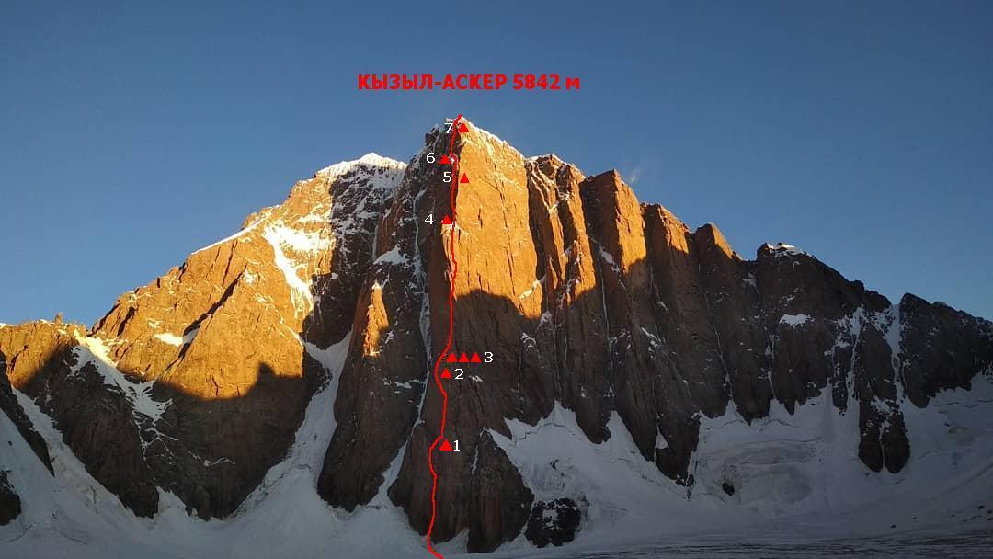

Картосхема района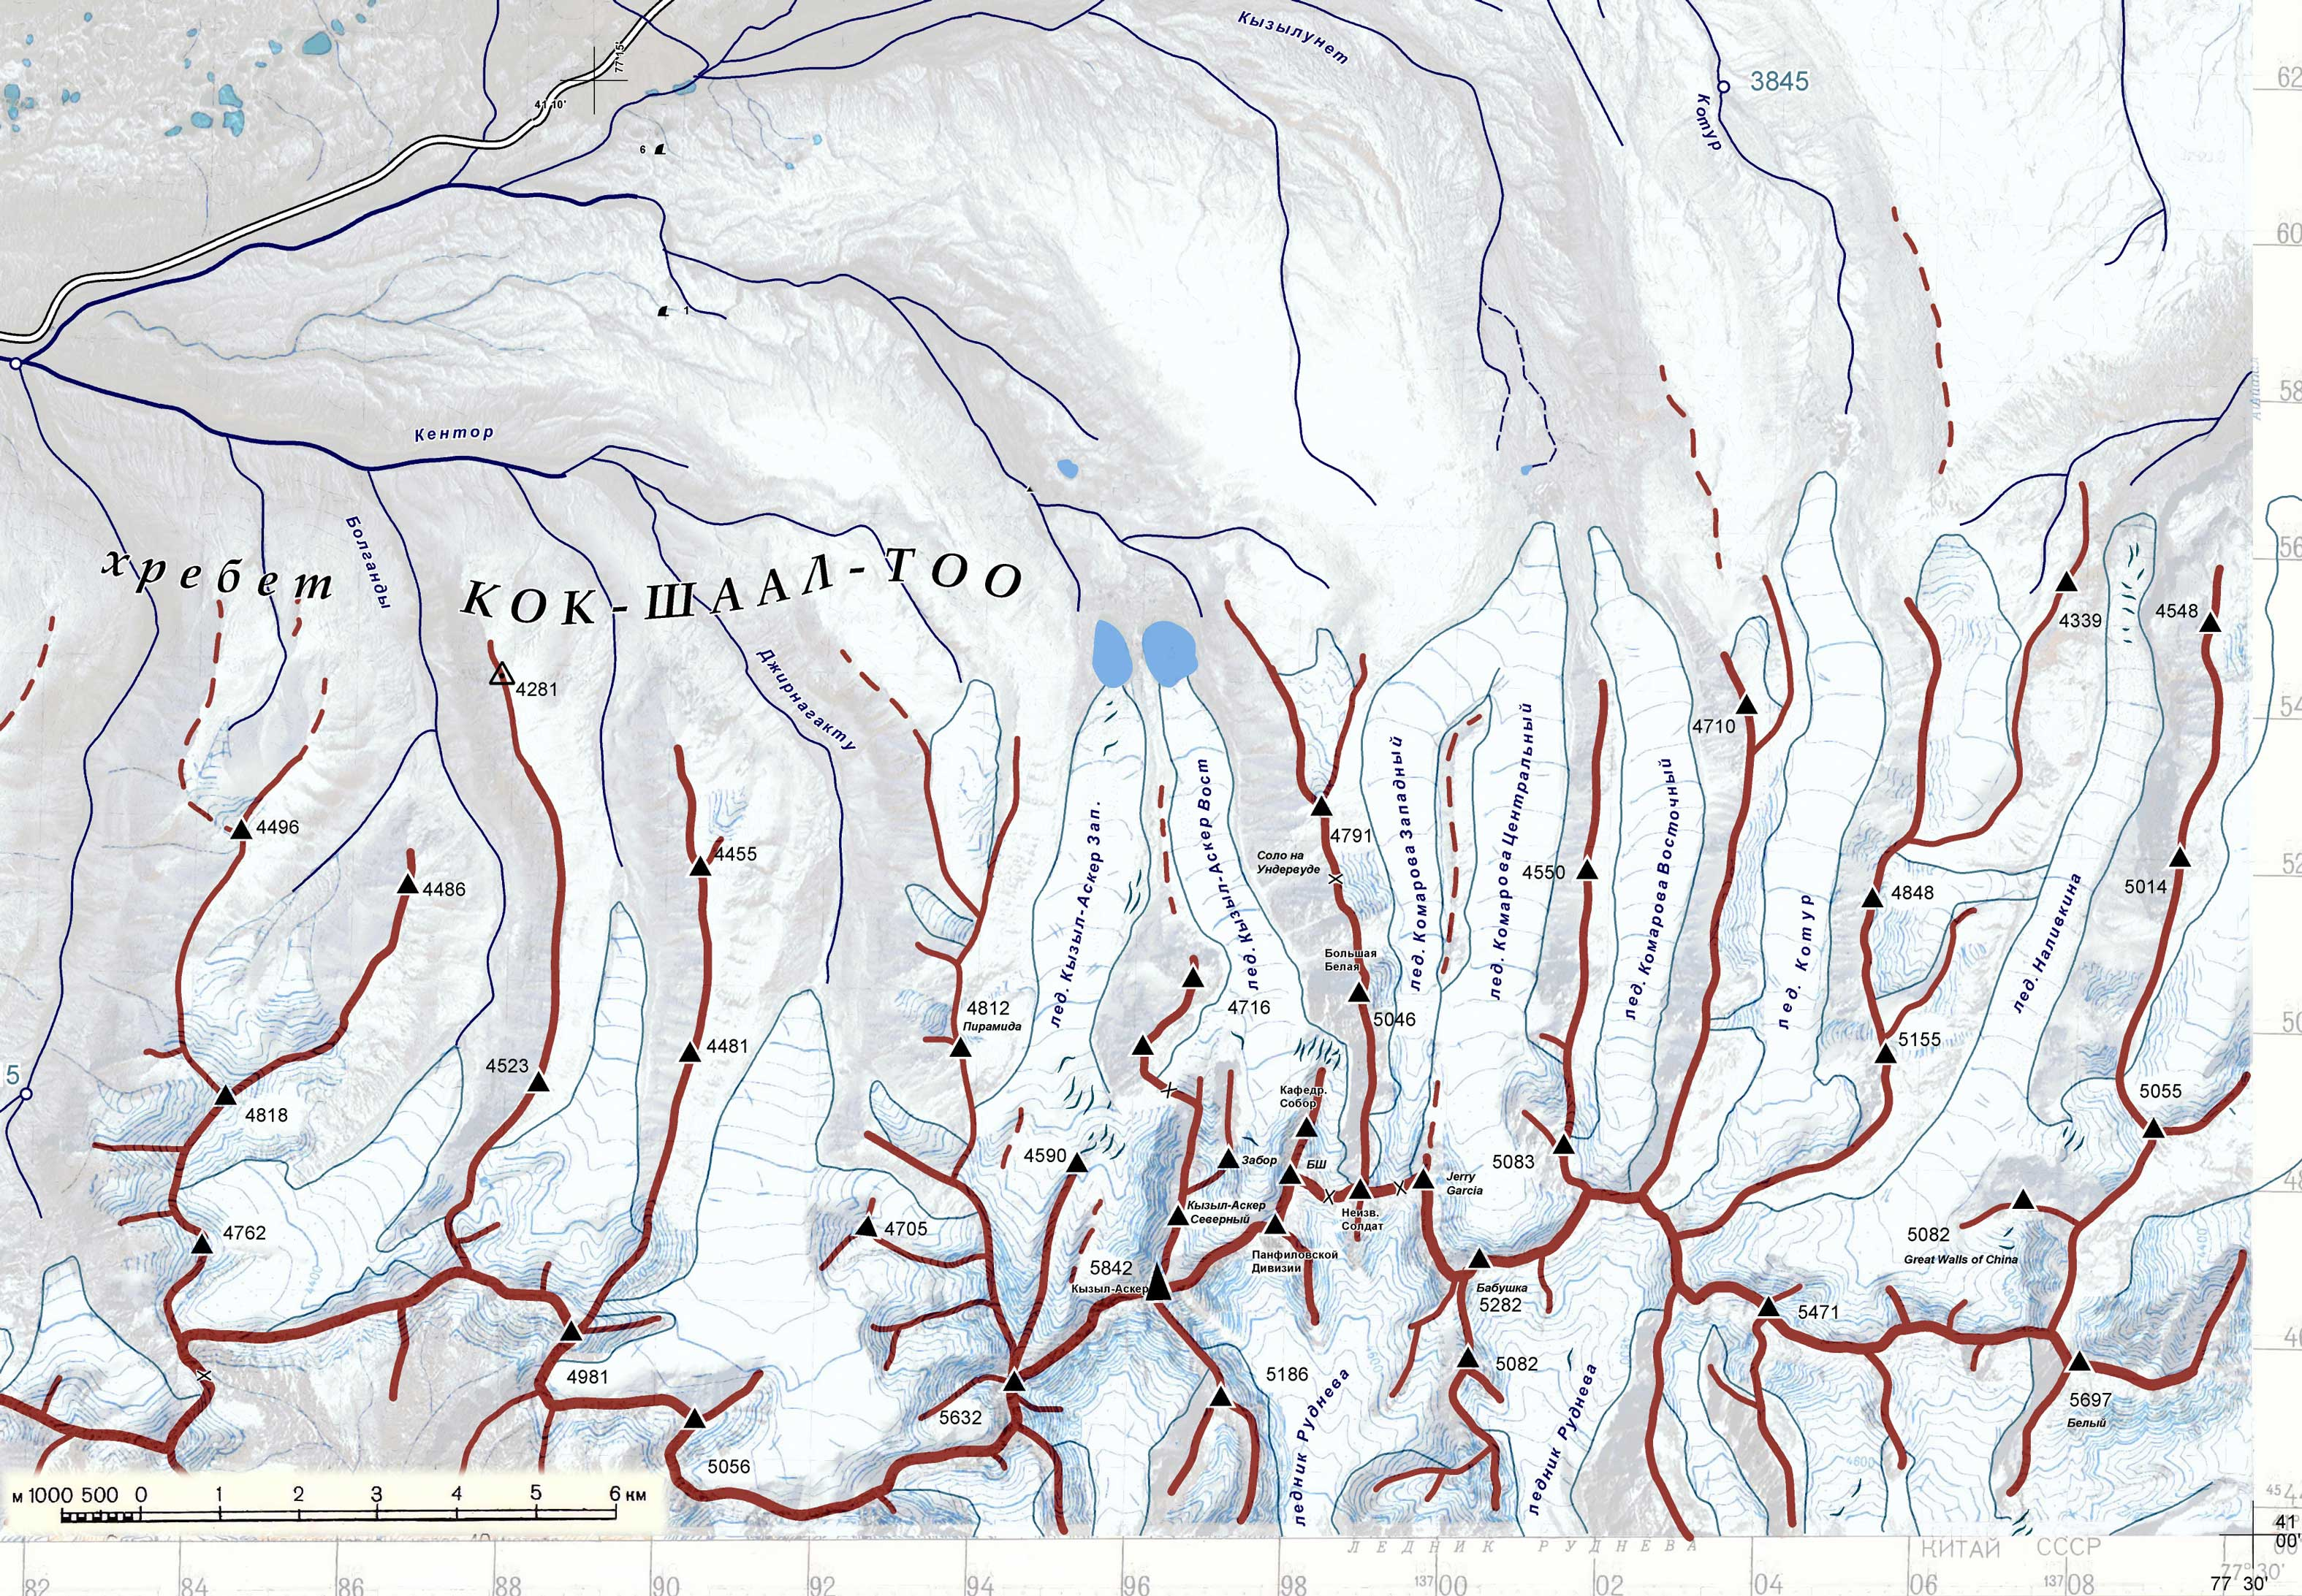
ABC
BC

Тактические действия команды
Базовый лагерь был установлен на высоте 3850, у подножья ледника Кызыл-Аскер Восточный. Ближайшие вершины/холмы выше 4000 м. В процессе акклиматизации проведена разведка варианта спуска на ледник Кызыл Аскер Восточный и оптимального пути на ледник Комарова Западный.
После дня отдыха переход на ледник Комарова Западный, ледник закрытый передвижение в связках в снегоступах. Ночевка в окрестностях вершины Охровая стена. Во второй день подхода часть груза перенесена на ледник Руднева на предполагаемое место штурмового лагеря. Ночевка на перевале между вершинами Неизвестный Солдат и Jery Garcia высота перевала по альтиметру 4950м. Третий день – подход под вершину наблюдение установка штурмового лагеря на леднике Руднева высота по альтиметру 4500м.
На восхождении команда пользовалась 60-метровыми веревками в количестве 4 штук, 2 статических и 2 динамических. На маршруте активно использовались ледовые инструменты, кошки и ледобуры (нижняя часть и верх), скальное снаряжение: якорные крючья, фифы, закладки и френды.
Все места под палатку на маршруте вырубали во льду кроме первой ночевки, где площадку выровняли камнями.
Спускались по пути подъема до места третьей ночевки (R15) далее вниз по орографический правому борту широкого кулуара, пересекли кулуар в нижней части (камне опасно), далее на ледник ниже бергшрунда, траверс под бергшрундом на северо-восток до ближайшего контрфорса. Далее вниз. Спуск по пути подъема от R15 – камнеопасен независимо от состояния маршрута.

Схема маршрута в символах УИАА
№ участка | Крючья скальные | Закладные элементы | Крючья шлямбурные | Ледобуры | Схема маршрута в символах UIAA , стр. 4 | Длина участка, м | Крутизна участка, ⁰ | Сложность участка | Сложность ИТО
 |  |  |  |  | 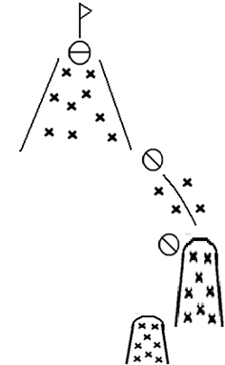
R37-R38 | - | - | - | 2 |  | 35 | 45 | III | -
R36-R37 | - | - | - | 3 |  | 55 | 30 | III | -
R35-R36 | - | - | - | 3 |  | 55 | 20 | V | -
R34-R35 | 1 | - | - | - |  | 20 | 55 | IV | -
R33-R34 | 2 | 1 | - | - |  | 30 | 45 | V | -
R32-R33 | 2 | 1 | - | - |  | 55 | 75 | V | -
№ участка | Крючья скальные | Закладные элементы | Крючья шлямбурные | Ледобуры | Схема маршрута в символах UIAA , стр. 3 | Длина участка, м | Крутизна участка, ⁰ | Сложность участка | Сложность ИТО
R31-R32 | 3 | - | - | - | 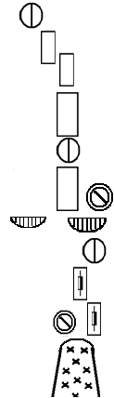 | 55 | 75 | V | -
R30-R31 | 1 | - | - | 2 |  | 40 | 45 | IV | -
R29-R30 | 2 | 1 | - | - |  | 50 | 65 | V | -
R28-R29 | 4 | 2 | - | - |  | 50 | 85 | VI | A2
R27-R28 | 3 | 1 | - | - |  | 50 | 75 | VI | А0
R26-R27 | 2 | - | - | - |  | 30 | 75 | VI | А0
R25-R26 | 1 | 3 | - | - |  | 60 | 75 | VI | A1
R24-R25 | 3 | 1 | - | - |  | 30 | 75 | VI | A1
R23-R24 | - | 2 | - | 4 |  | 60 | 60 | V | -

№ участка | Крючья скальные | Закладные элементы | Крючья шлямбурные | Ледобуры | Схема маршрута в символах UIAA , стр. 2 | Длина участка, м | Крутизна участка, ⁰ | Сложность участка | Сложность ИТО
R22-R23 | 2 | 1 | - | - | 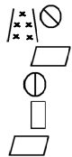  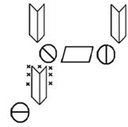  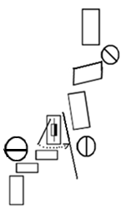  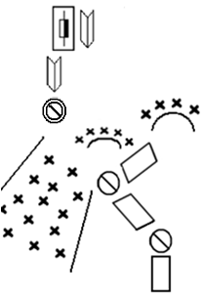 | 50 | 55 | V | -
R21-R22 | 3 | 3 | - | - |  | 60 | 75 | VI | A0
R20-R21 | 2 | - | - | - |  | 30 | 60 | IV | -
R19-R20 | 3 | - | - | - |  | 40 | 75 | V | -
R18-R19 | 3 | 2 | - | - |  | 55 | 75 | V | -
R17-R18 | 3 | 1 | - | - |  | 60 | 70 | VI | -
R16-R17 | 4 | 2 | - | - |  | 30 | 90 | VI | A2
R15-R16 | 5 | 5 | - | - |  | 60 | 80 | VI | A2
R14-R15 | 2 | 1 | - | 3 |  | 30 | 20 | V | -
R13-R14 | 3 | 3 | - | - |  | 40 | 50 | V | -
R12-R13 | 3 | 3 | - | - |  | 30 | 80 | VI | А1

№ участка | Крючья скальные | Закладные элементы | Крючья шлямбурные | Ледобуры | Схема маршрута в символах UIAA , стр. 1 | Длина участка, м | Крутизна участка, ⁰ | Сложность участка | Сложность ИТО
R11-R12 | 2 | - | - | - | 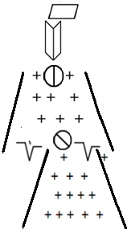 | 10 | 20 | III | -
R10-R11 | 3 | 3 | - | - |  | 30 | 45 | IV | -
R9-R10 | 3 | 1 | - | - |  | 10 | 60 | IV | -
R8-R9 | 4 | 2 | - | - |  | 40 | 80 | VI | А1
R7-R8 | 4 | 2 | - | - |  | 80 | 85 | VI | A1
R6-R7 | 5 | 4 | - | - |  | 60 | 80 | VI | А1
R5-R6 | 4 | 6 | - | - |  | 30 | 30 | III | -
R4-R5 | 3 | 3 | - | - |  | 60 | 55 | IV | -
R3-R4 | 6 | 9 | - | - |  | 40 | 70 | VI | А0
R2-R3 | 5 | 5 | - | - |  | 40 | 65 | V | -
R1-R2 | 2 | 2 | - | 1 |  | 40 | 45 | III | -
R0-R1 | 3 | - | - | - |  | 20 | 20 | II | -
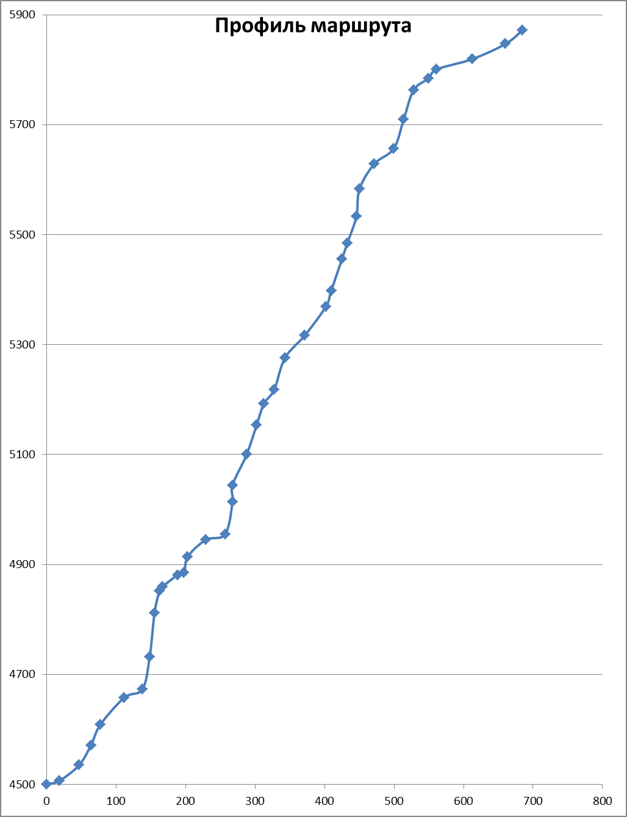

Описание маршрута.
Подход из базового лагеря у подножья ледника Кызыл Аскер Восточный - 2дня.
Подход от штурмового лагеря до начала маршрута по леднику около часа по закрытому леднику. Ориентир южный контрфорс Кызыл-Аскера, в нижней части можно ориентироваться на два жандарма, стоящих один над другим.
R0-R1 Ледник за 20м до скалы обрывается бергшрундом, проходим в связке. Станция на скале. 20м, 20⁰, II
R1-R2 Далее за угол вдоль скалы по леднику. 40м,45⁰,III
R2-R3 Система внутренних углов и полок. Станция на полке перед внутренним углом, из него сильно сыпало пришлось лезть в право по стене. 40м,65⁰,V
R3-R4 Стена с трещиной под ито. 40м,70⁰,VI,А0, фото 2
R4-R5 После стены попадаем в кулуар. Станция на скале на крючьях при выходе из кулуара. 60м,55⁰,IV
R5-R6 Траверс по плитам вправо. Станция на полке - место ночевки. 30м,30⁰,III
R6-R7 Над полкой вертикальная стена с несколькими небольшими карнизами. 60м,80⁰,VI,А1 , фото 3
R7-R8 Далее двигаемся вверх по вертикальной стене и уходим влево по косой полке. В конце косой полки станция на стене. 80м,85⁰,VI,А1, фото 4,5
R8-R9 Вертикальная стена с системой трещин. Станция на полке в начале внутреннего угла. 40м,80⁰,VI,А1, фото 6
R9-R10 Двигаемся вверх по наклонной плите, станция в ее конце. 10м,60⁰,IV
R10-R11 По бараньим лбам смещаясь в право, станция на якорных крючьях перед снежным мостом. Чуть ниже станции ночевка, нужно было рубить лед. 30м, 45⁰,IV
R11-R12 Двигаемся по снежному мосту, по направлению к стене. 10м, 20⁰,III
R12-R13 После моста вверх по немного нависающей стене. 30м,80⁰,VI,А1, фото 8
R13-R14 Стена заканчивается выполаживанием. Двигаемся прямо по наклонным плитам, смещаясь влево. Плиты заканчивается обрывом. 40м,50⁰,V,
фото 8
R14-R15 Далее направляемся вдоль обрыва вверх на перемычку и дюльферяем на нижнюю перемычку. Место для ночевки левее перемычки, нужно было рубить лед. 30м,20⁰,V
R15-R16 По внутреннему углу вверх, который переходит в другой внутренний угол. Угол переходит в плиту, которая заканчивается полкой, на ней станция.60м,80⁰,VI,А2
R16-R17 По стене с вертикальной трещиной двигаемся до точки маятника (два якоря) и делаем маятник вправо за перегиб гребня. Станция на закладных элементах на перегибе. 30м,90⁰,VI,А2, фото 9
R17-R18 Поднимаемся по ребру вверх и смещаемся вправо на плиту с трещиной и двигаемся вверх. 60м,70⁰,VI, фото 10
R18-R19 Двигаемся по внутреннему углу вверх. Станция в конце внутреннего угла на полке. 55м,75⁰,V
R19-R20 По обледенелому внутреннему углу двигаемся вверх. 40м,75⁰,V
R20-R21 Затем небольшой траверс вправо на наклонную плиту до начала внутреннего угла. 30м,60⁰,VI
R21-R22 Поднимаемся по внутреннему углу до начала снежного кулуара. Станция на полке перед кулуаром. 60м,75⁰,VI,А0
R22-R23 Двигаемся по заснеженному кулуару вверх. В конце кулуара станция на стене на якорных якорях. 50м,55⁰,V
R23-R24 От кулуара смещаемся вправо и вверх, выходим на заснеженный склон по которому поднимаемся на “хорошую полку”, которая оказалась ледяным ножом. Полку для ночевки рубим во хххльду. 60м,60⁰,V
R24-R25 Далее пол веревки вверх по стене, с небольшим количеством трещин, под нависающие карнизы. Станция на стене, под карнизом. 30м,75⁰,VI,А1
R25-R26 По стене влево вверх между двумя карнизами, далее по вертикальной стене с системой трещин. 60м,75⁰,VI,А1, фото 11-12
R26-R27 Далее вверх по вертикальной плите 30м. Станция на якорных крючьях, от нее дюльфер вправо вниз 20м на полку для ночевки. Полку рубим во льду, получилось только сидячую. От станции30м,75⁰,VI,А0, фото 13
R27-R28 По системе плит вверх и влево. Станция на якорных крючьях. 50м,75⁰,VI,А0
R28-R29 Далее влево и вверх через систему нависающих карнизов. Станция слева от “песочных часов”.50м,85⁰,VI,А2
R29-R30 По заснеженному внутреннему углу. Станция на закладных элементах в конце внутреннего угла. 50м,65⁰,V
R30-R31 Влево вверх по снежному склону, до начала стены. Станция на ледобурах. На станции ночевка, полку рубим во льду. 40м,45⁰,IV, фото 14
R31-R32 Поднимаемся по стене с плохим рельефом и глухими трещинами, забирая влево. Станция в начале внутреннего угла. 55м,75⁰,V, фото 15
R32-R33 Внутренний угол заканчивается скальными блоками, которые обошли сначало справа, а затем слева, вылезли на полку на ней станция. 55м,75⁰,V
R33-R34 5 метров вверх по внутреннему углу, далее вправо на снежный склон, по нему еще 25м до скал, на них станция. 30м,45⁰,V
R34-R35 20м вправо и вверх по плите до выхода на гребень. На выходе на гребень станция и ночевка. Под ночевку так же пришлось рубить полку. С этой ночевки видна вершина. 20м,55⁰,IV
R35-R36 Переходим с нашего гребня на соседний правый гребень, для этого сначало спускаемся по гребню, а затем поднимаемся. Станция на бурах. 55м,20⁰,V
R36-R37 Со станции вправо по гребню в направлении вершины. 55м,30⁰,III
R37-R38 Далее вверх по снежному склону с выходом на гребень со скальной стенкой, на ней банка с вершинной запиской.35м,45⁰,III,
Фото с вершины нет, так как не хватило заряда аккамуляторов. Снята записка команды сборной Санкт-Петербурга в составе Е. Мурин, И.Пеняев. (фото и оригинал записки прилагаются).
Спуск по пути подъема до места третьей ночевки (R15) , далее вниз по орографический правому борту широкого кулуара, пересечь кулуар в нижней части (камне опасно), далее на ледник ниже бергшрунда, траверс под бергшрундом на северо-восток до ближайшего контрфорса. Далее вниз.
Спуск по пути подъема от R15 – камнеопасен независимо от состояния маршрута.
Спуск с вершины в сторону ледника Кызыл Аскер лавиноапасен после обильных снегопадов.

Фотоиллюстрации
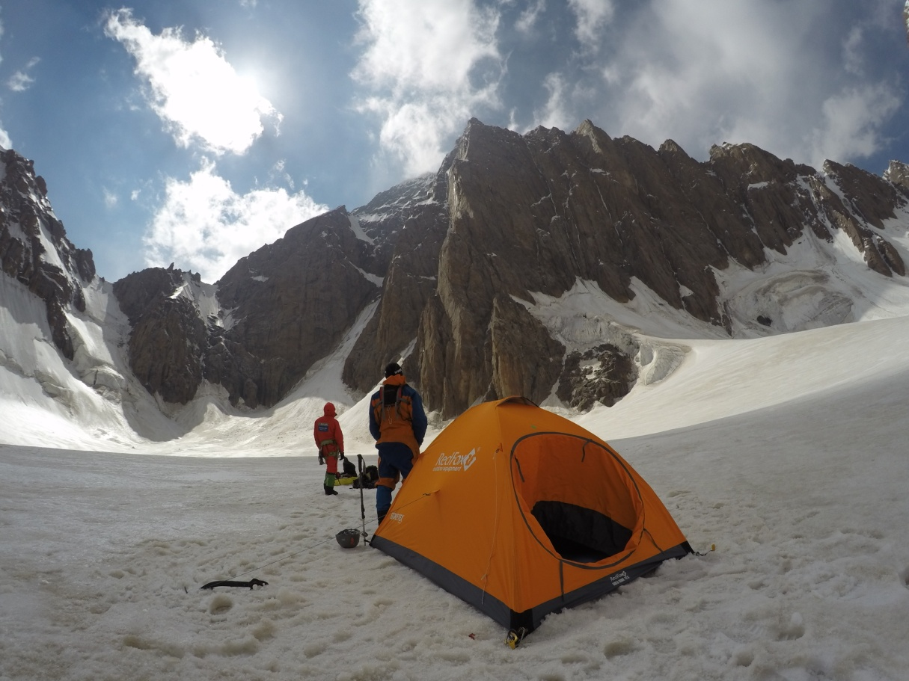
Фото 1. Штурмовой лагерь
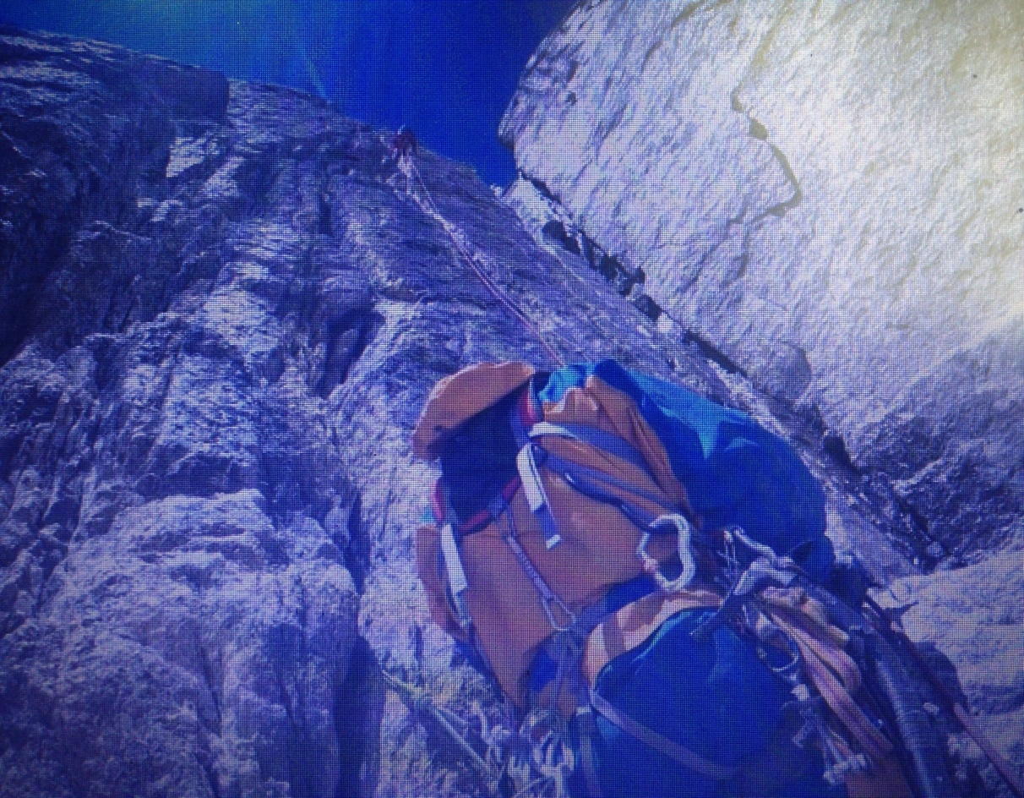
Фото 2. Участок R3-R4

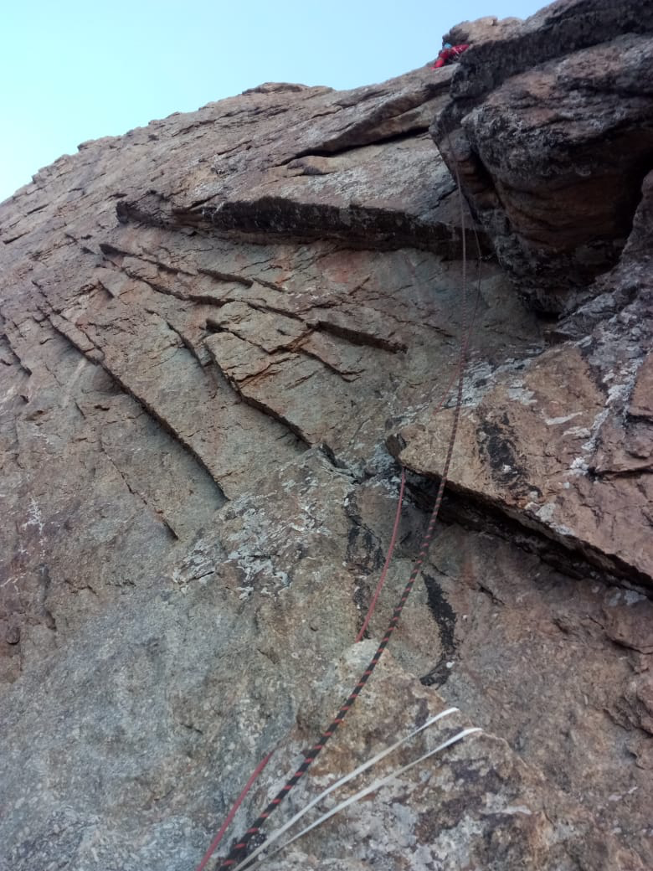
Фото 3. Участок R6-R7

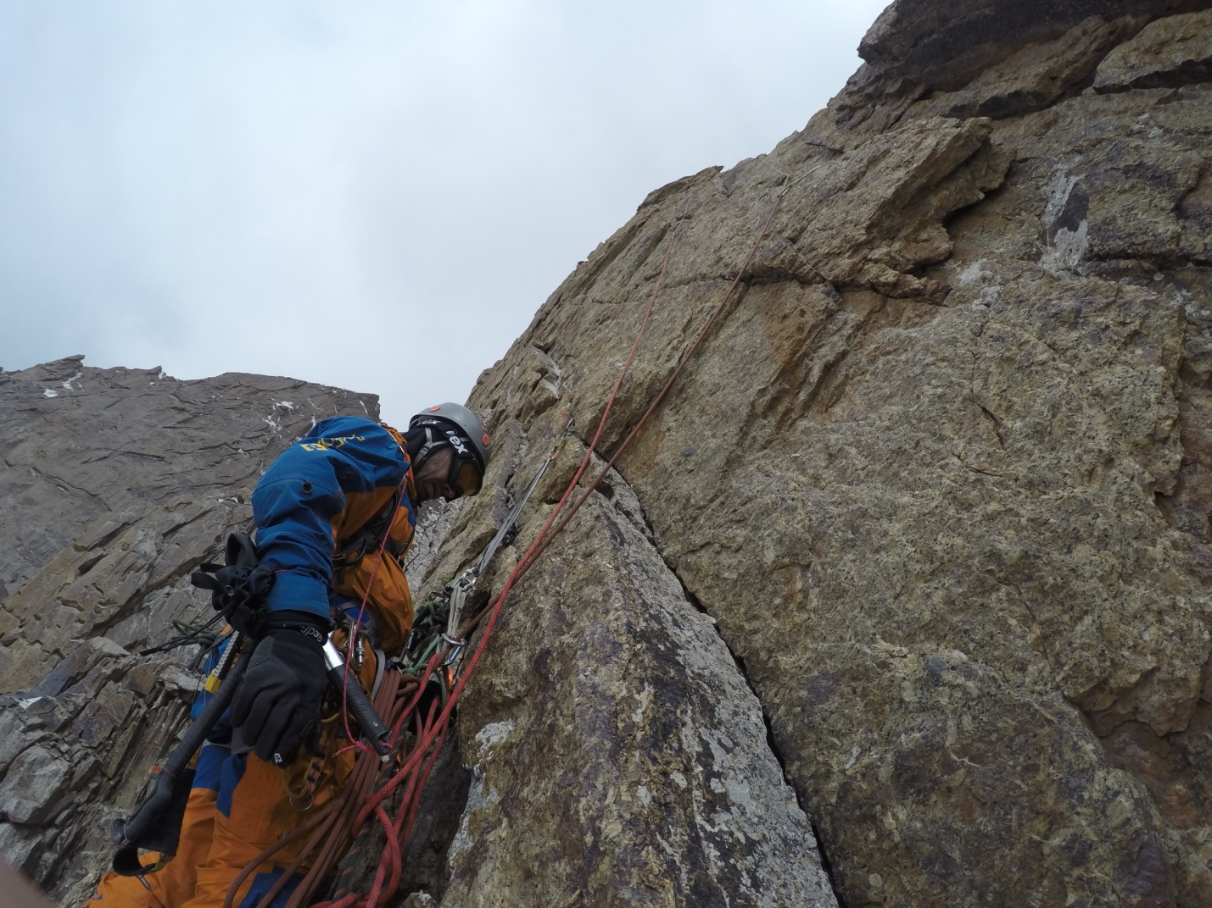
Фото 4. Участок R7-R8

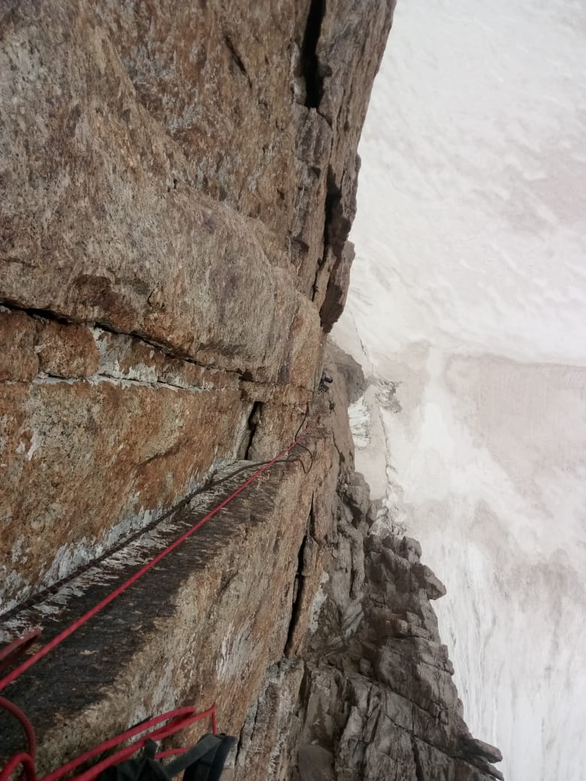

Фото 5. Участок R7-R8

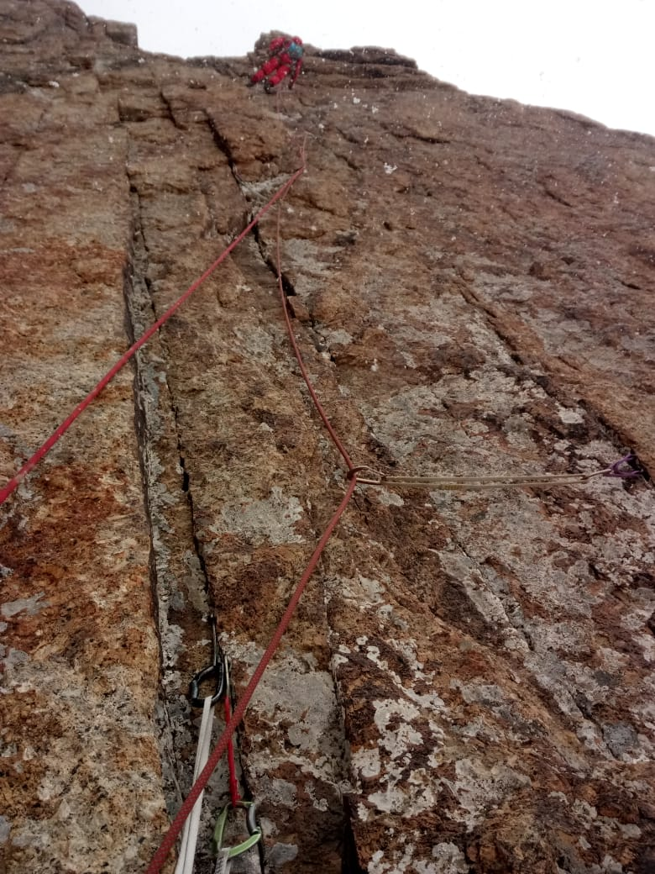

Фото 6. Участок R8-R9

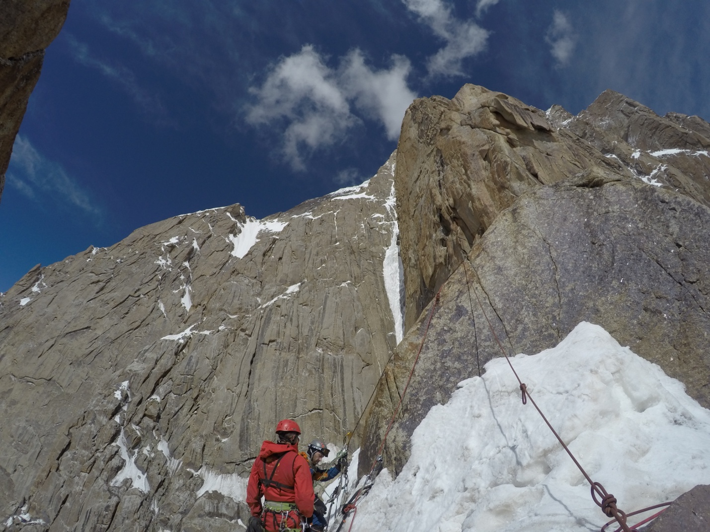

Фото 7. Станция на R11

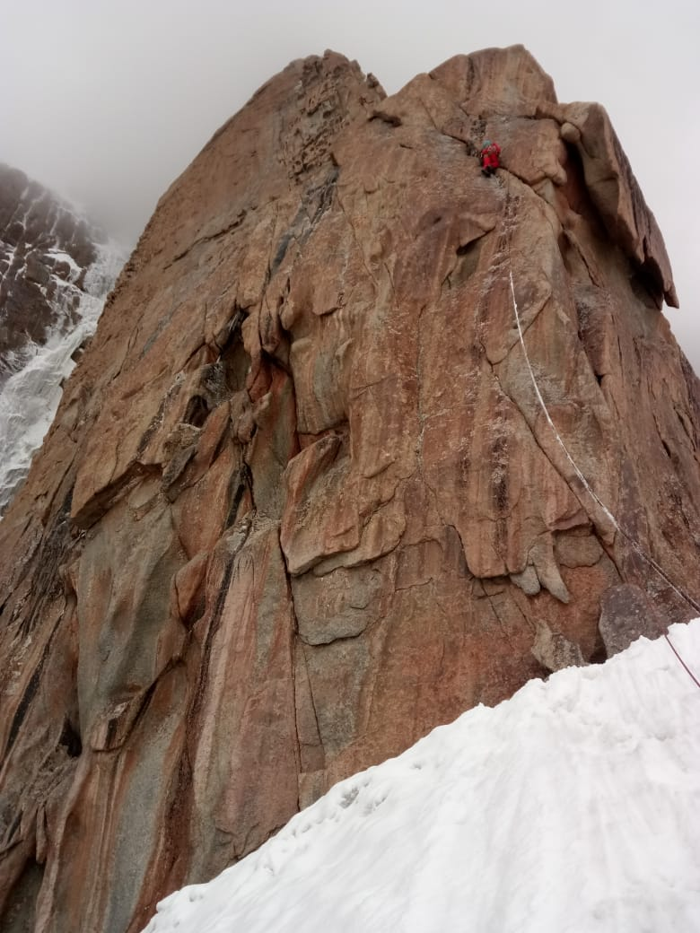

Фото 8. Участок R12-R13

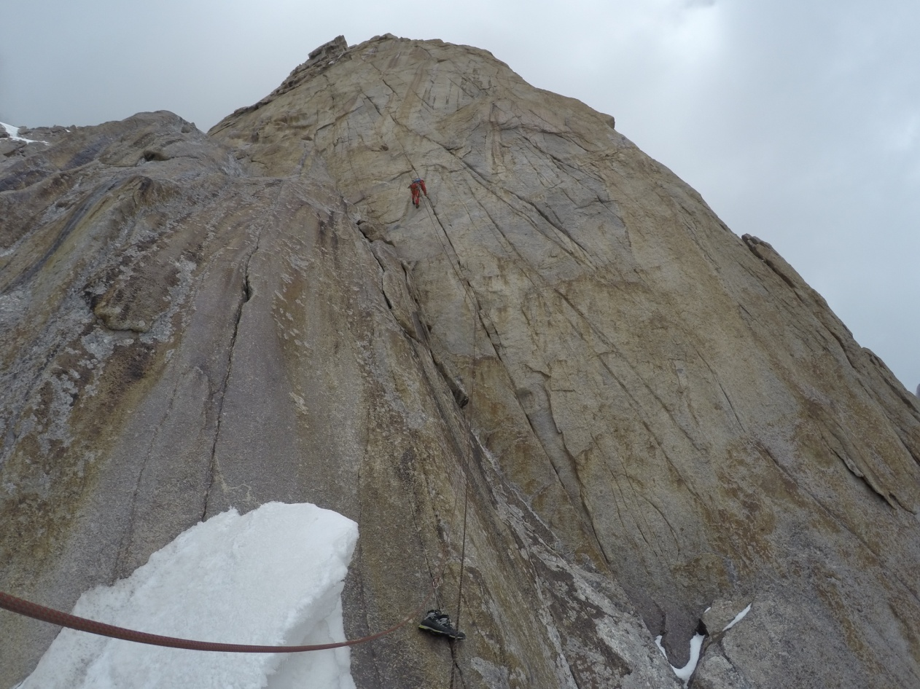
Фото 9. Участок R16-R17. Артур в точке маятника.
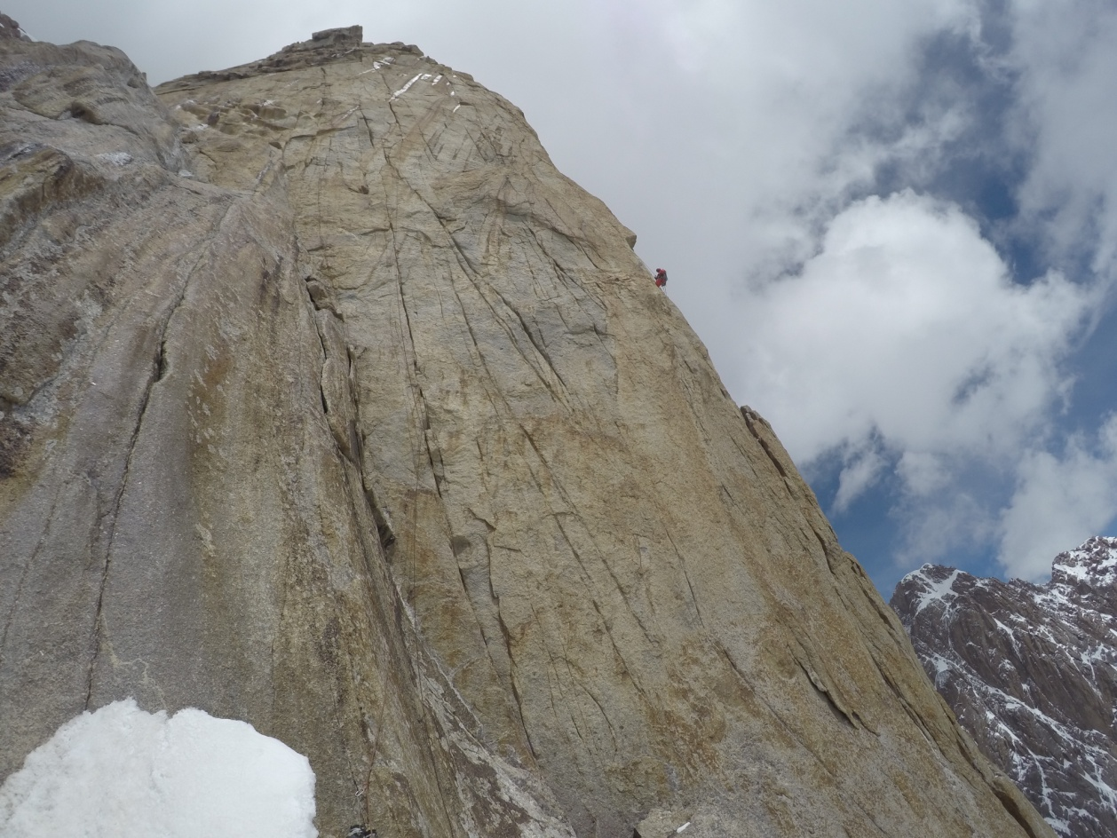
Фото 10. R17

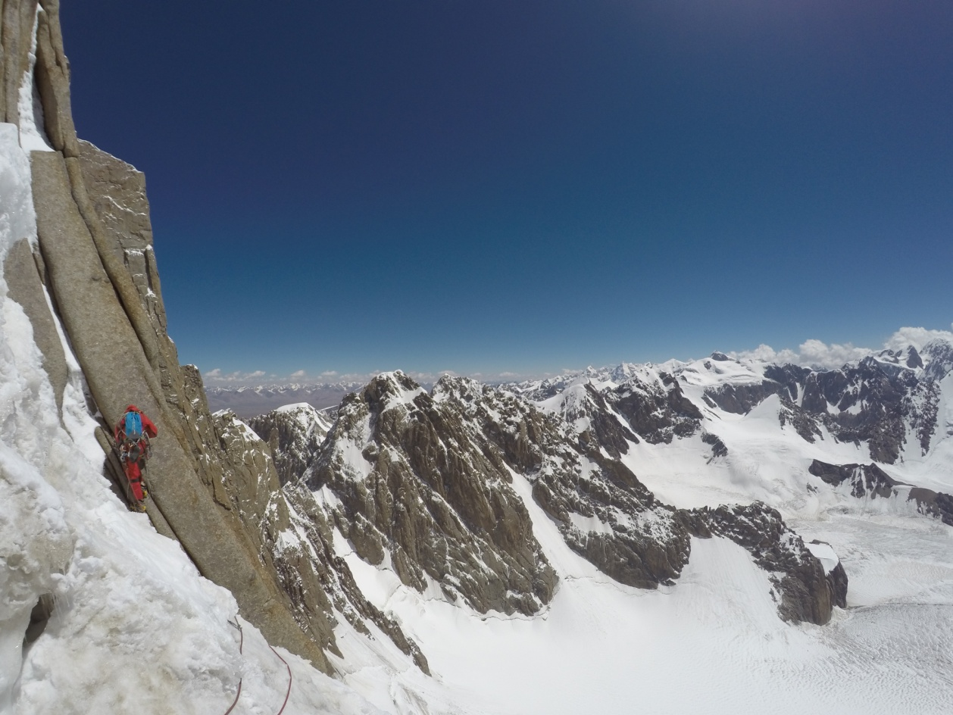
Фото 11. Начало участка R25-R26
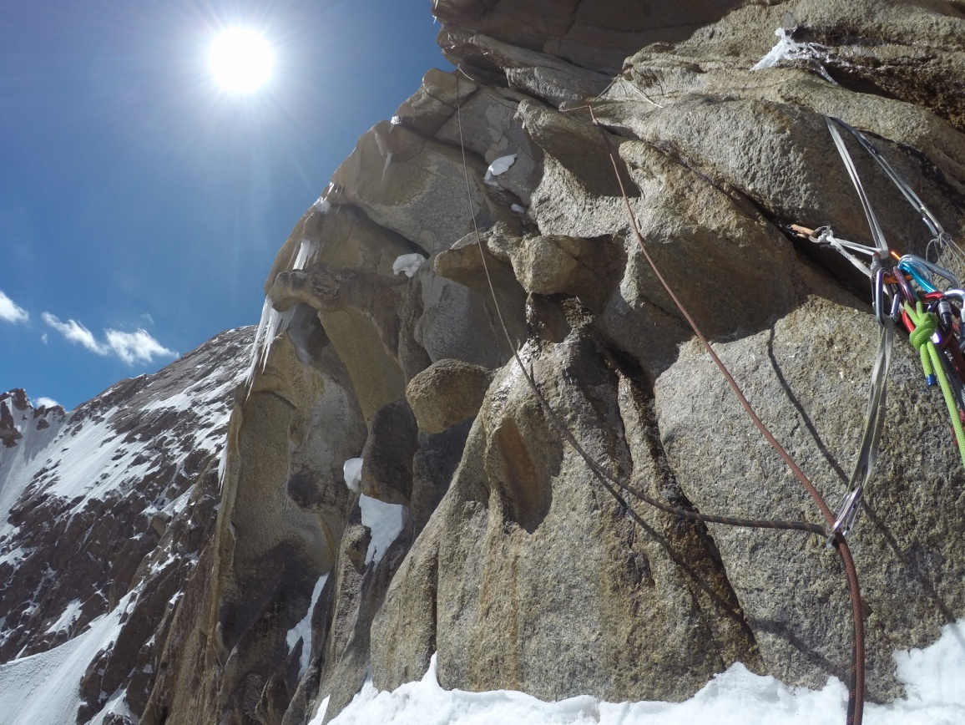
Фото 12. Станция R26

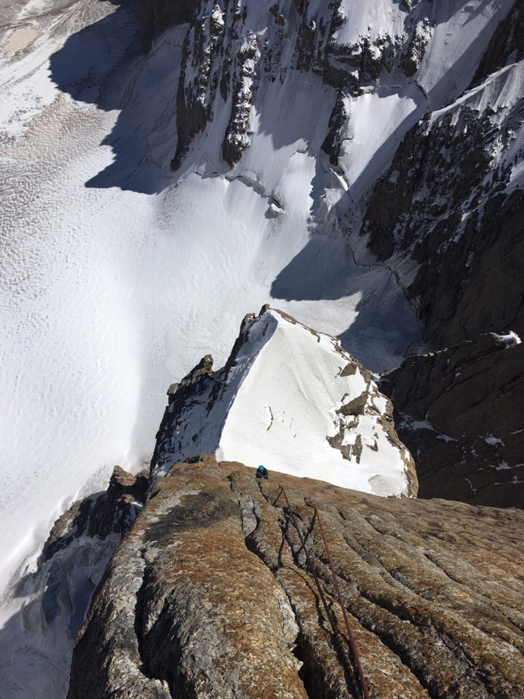
Фото 13. Участок R26-R27

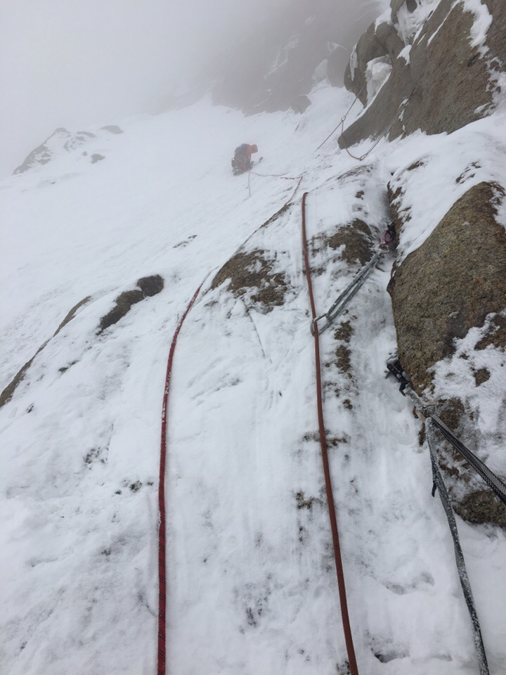
Фото 14. Участок R30-R31

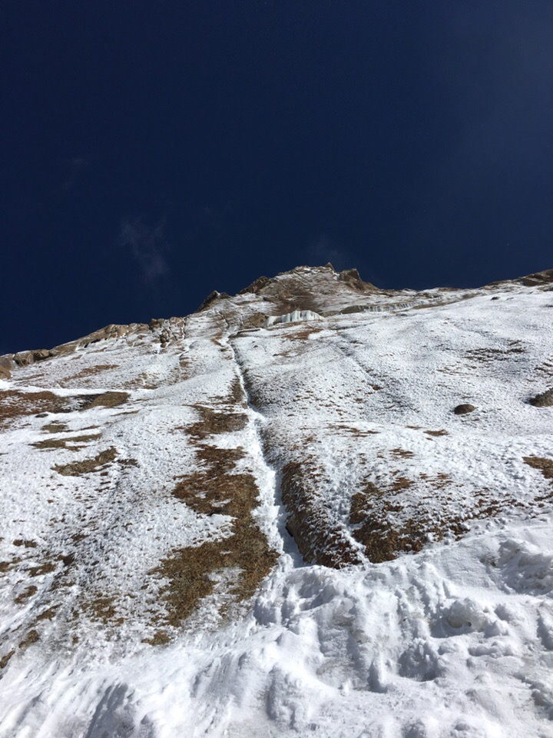
Фото 15. Участок R31-R32
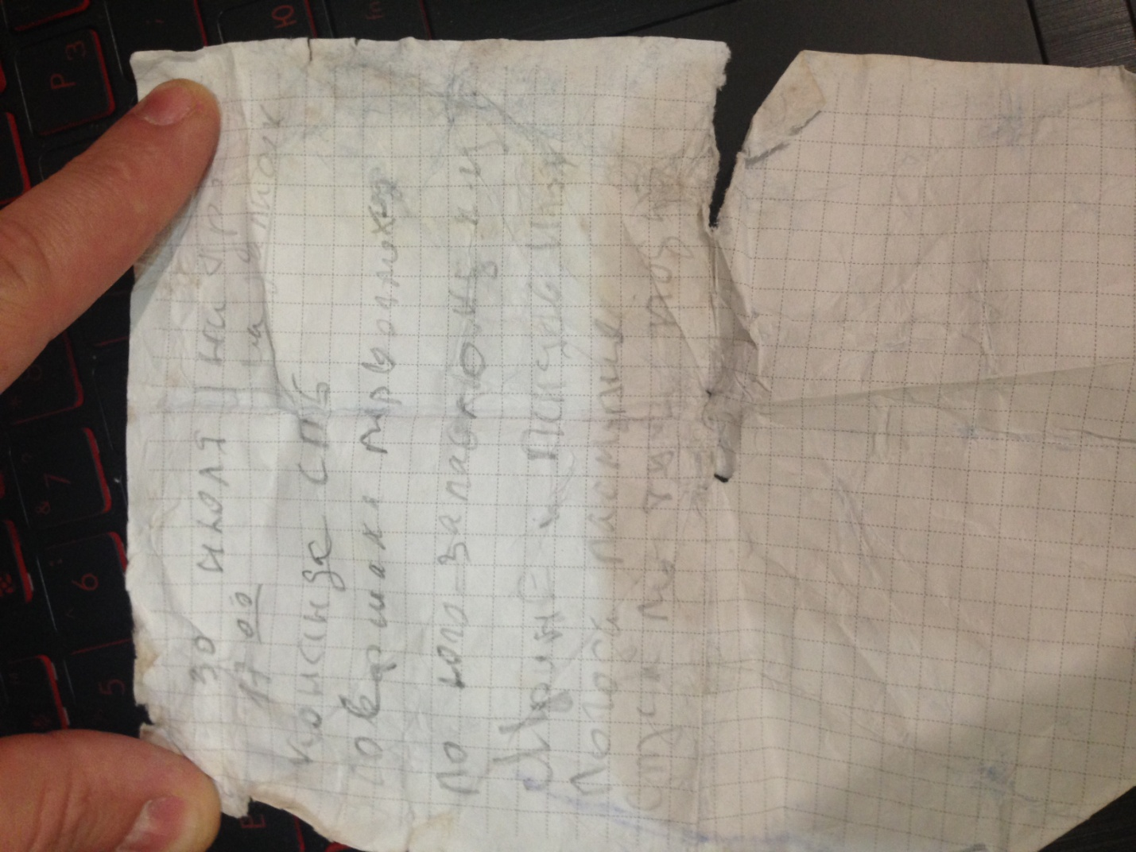
Фото 17. Вершинная записка Мурина и Пеняева

